ÇEKME DENEYİ

- DENEYİN AMACI

Mühendislik malzemeleri rijit olmadığından kuvvet altında deforme olup, şekil ve boyut değişiklikleri gösterirler. Malzeme özelliklerini anlamak üzere mekanik testler yapılır. Bunlardan en önemlisi “çekme deneyi”dir.

Çekme deneyinin amacı; malzemelerin statik yük altındaki elastik ve plastik davranışlarını belirlemektir. Bunun için boyutları standartlara uygun daire veya dikdörtgen kesitli deney parçası; çekme cihazına bağlanarak, eksenel ve değişken kuvvetler uygulanır.

Çekme cihazı esas olarak; birbirine göre aşağı ve yukarı hareket edebilen, deney parçasının bağlandığı iki çene ve bunlara hareket veya kuvvet veren, bu iki büyüklüğü ölçen ünitelerden oluşur. Çenelerden birisi sabit hızda hareket ettirilerek deney parçasına değişken miktarlarda çekme kuvveti uygulanır ve bu kuvvete karşılık gelen uzama kaydedilir.

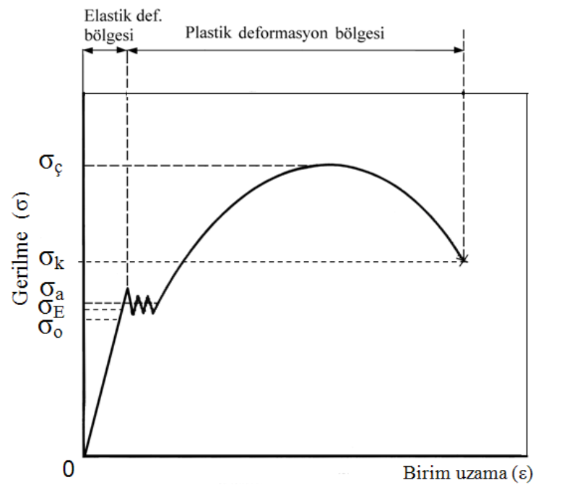
Grafik 1. Sünek bir çeliğin cekme diyagramı

Malzemelerin Mekanik Özellikleri
Orantı sınırı (σ₀): Gerilme-birim uzama diyagramında Hooke yasasının, yani
σ = E.ε bağıntısının geçerli olduğu doğrusal kısmı sınırlayan gerilme değeridir. Bu
bağıntıdaki orantı katsayısına (E) elastiklik modülü denir ve bu katsayı çekme
diyagramının elastik kısmını oluşturan doğrunun eğimini gösterir. Bir malzemenin
elastiklik modülü ne kadar büyükse, o malzemenin elastik şekil değiştirmeye karşı
direnci de o ölçüde büyük olur. (σ - ε eğrisi, ε=∆l/l₀ )

Elastiklik sınırı (σ_{E}): Malzemeye uygulanan kuvvet kaldırıldığı zaman plastik
uzamanın görülmediği veya yalnız elastik şekil değiştirmenin meydana geldiği en
yüksek gerilme değeridir. Genellikle, elastiklik sınırı orantı sınırına eşit kabul edilir.
Pratikte σe yerine %0,01 veya %0,005'lik plastik uzamaya karşı gelen gerilme (σ_{0,01}
veya σ_{0,005}) değerleri alınır.

Akma dayanımı (σ_{a}): Uygulanan çekme kuvvetinin yaklaşık olarak sabit
kalmasına karşın, plastik şekil değiştirmenin önemli ölçüde arttığı ve çekme
diyagramının düzgünsüzlük gösterdiği kısma karşı gelen gerilme değeridir. Offset kuralı ile hesaplanır.

Çekme dayanımı (σ_{ç}): Bir malzemenin kopuncaya veya kırılıncaya kadar
dayanabileceği en yüksek çekme gerilmesi olarak tanımlanır. Bu gerilme, çekme
diyagramındaki en yüksek gerilme değeri olup, σ_{ç} = F_{maks}/A₀ formülü ile bulunur.
Burada Fmaks malzemeye uygulanan en yüksek kuvveti, A₀ ise malzemenin ilk kesit
alanınıgösterir.

Kopma dayanımı (σ_{k}): Çekme deneyi esnasında, numune kesiti çekme
kuvvetini artık karşılayamadığı anda kopma meydana gelir. Çekme diyagramı
çiziminde kaydedilen bu son gerilme değerine, malzemenin kopma dayanımı adı
verilir.
Kopma uzaması (K_{U}): Çekme numunesinin boyunda meydana gelen en
yüksek yüzde plastik uzama oranı olarak tanımlanır. Çekme deneyine tabi tutulan
numunenin kopan kısımlarının bir araya getirilmesi ile son boy ölçülür ve boyda
meydana gelen uzama Δl = lk - l0 bağıntısı ile bulunur. Burada lo numunenin ilk ölçü
uzunluğunu, lk ise numunenin kırılma anındaki boyunu gösterir. Kopma uzaması ise;
bağıntısı yardımıyla belirlenir. Bu değer malzemenin sünekliğini
gösterir. 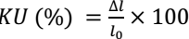 formuluyle bulunur.
Kopma büzülmesi (K_{B}): Çekme numunesinin kesit alanında meydana
gelen en büyük yüzde daralma veya büzülme oranı olup, K_{B}
bağıntısı ile hesaplanır. Burada A₀ deney numunesinin ilk kesit alanını, A_{k} ise kırılma
anındaki kesit alanını veya kırılma yüzeyinin alanını gösterir. Kopma büzülmesi,
kopma uzaması gibi sünekliğin bir göstergesidir. Sünek malzemelerde belirgin bir
büzülme veya boyun verme meydana gelirken, gevrek malzemeler büzülme
göstermezler. 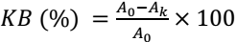 formuluyle bulunur.
Tokluk: Numunenin kopmaya kadarki absorbe ettiği enerjiye tokluk denir.
Tokluk= Çekme dayanımı*Kopma Gerilimi
Rezilyans: Malzemenin elastik bölgede absorbe ettiği enerjiye rezilyans denir.

- DENEY DÜZENEĞİ

Deneyimiz Ceyhan Mühendislik Fakültesi laboratuvarlarında bulunan konvansiyonel çekme test cihazında yapılmaktadır. Bu cihaz basit olarak motor ve redüktörü, üst çene, alt çene ve dataları görmemizi sağlayan PC den oluşmaktadır.

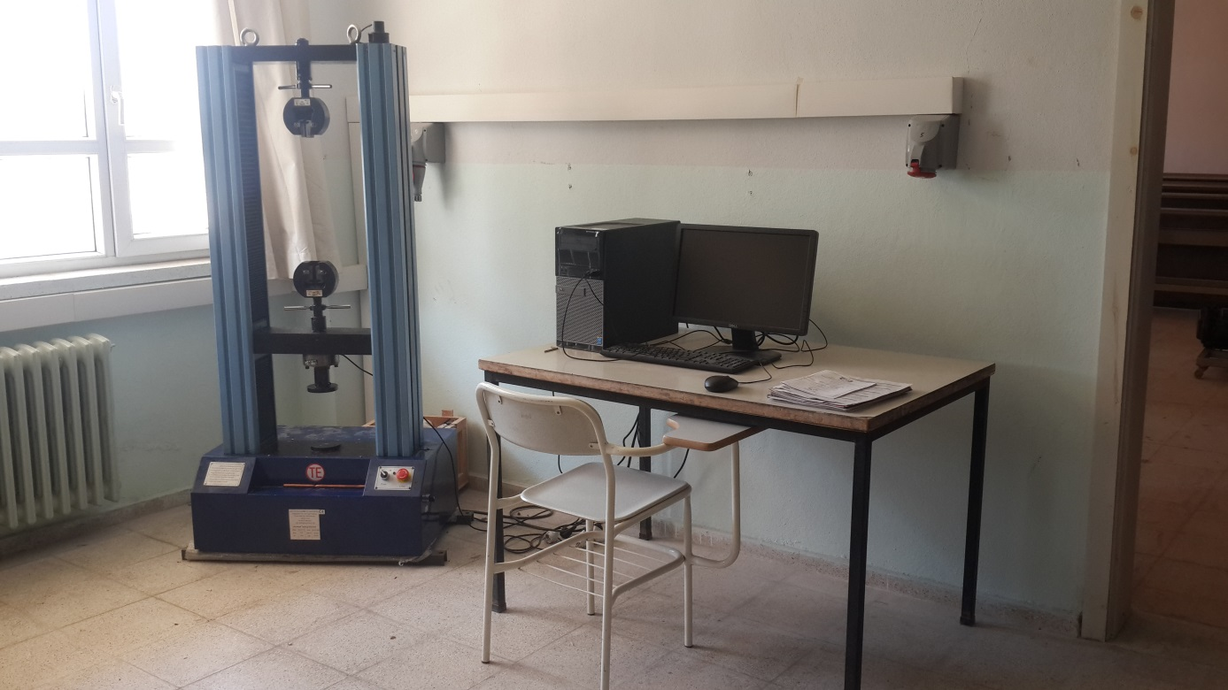
Sekil 2. Çekme test cihazı

Alt çene hareketli ve üst çene hareketsizdir. Verilen direktifle al çene aşağıya doğru hareket ederek test malzemesini çekmeye başlamaktadır. Yük değerini ölçen loadcell sensoru ve sonsuz vida adımına göre elde edilen veriler PC’ye göndererek yük ve uzama grafiğini elde etmemizi sağlamaktadır.

- DEĞERLENDİRME VE AMAÇ

Bu bölümde, farklı metallerin aynı cins numunelerden elde edilen deney sonuçları karşılaştırılarak irdelenecektir. Başka bir deyişle elde edilen sonuçların arasında, malzemelerdeki yapısal farklılıklar ve değişimlere dayandırılarak açıklanır. Örneğin bir celik , bakır ve dökme demir spesimenleri test edilerek, sünek veya kırılgan olup olmadıkları incelenebilir veya bir çeliğin ısıl işlemlere tabi tutarak özellikleri değiştirilir ve en uygun ısıl işlem metodu seçilebilir.

- RAPOR

- Gerilme ve uzama grafiğini oluşturun.

- Testi yapılan malzemelerin mekanik özelliklerini bulunuz.

- Malzemenin deneyde elde edilen gerilme-uzama grafiği üzerinden ve kopma yüzeyindeki geometri üzerinden süneklik ve gevreklik analizini yapınız.

